Efikasan sistem krivičnog pravosuđa je preduslov za borbu protiv teškog kriminala, uključujući korupciju i organizovani kriminal. |  | 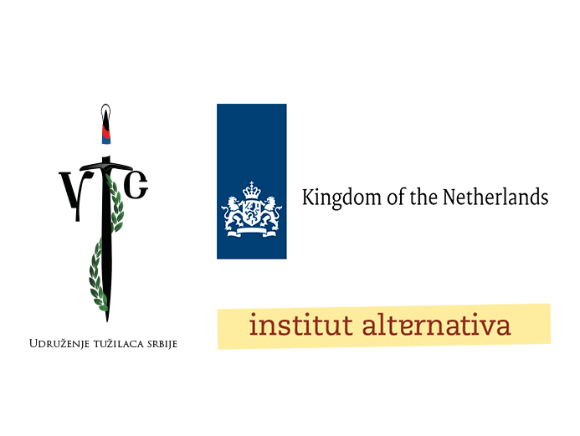 |  |  | TUŽILAČKA ISTRAGA NA ZAPADNOM BALKANU – izazovi i rješenja  - Hotel Ibero Star, Budva  - 20-22 oktobar 2017

Petak, 20 Oktobar 2017  17:30 Registracija učesnika  18:00 Dobrodošlica i predstavljanje  Stevo Muk, Institut alternativa  Veselin Vukčević, Udruženje tužilaca, Crna Gora  Goran Ilić, Udruženje tužilaca, Srbija  Subota, 21 octobar 2017  - I Zakonodavni okvir  09:30 Postojeći zakonodavni okvir u Crnoj Gori i Srbiji  Ana Bošković, Osnovni državni tužilac, Crna Gora  Prof Vojislav Đurđić, Pravni fakultet, Niš, Srbija  11:00 Preporuke i diskusija  11:30 Pauza za kafu | Uspješno i efikasno sudstvo i tužilaštvo zavise od jasnih nadežnosti javnih tužilaca i njihovih vještina za vođenje istrage.  - II Predstavljanje izazova u praksi  12:00 Rezultati istraživanja  Sandra Kulezić, članica Državnog veća tužilaca, , Srbija  Dina Bajramspahić, Institut alternativa  13:00 Diskusija  13:30 Ručak  - III Evropsko iskustvo u saradnji  14:30 Austrijsko iskustvo  Gerhard Jarosch, predsjednik IAP  15:00 Iskustvo Holandije  Roel Dona, potpredsjednica, Holandsko pravosudno udruženje |  | 15:30 Iskustvo Portugala  Jose Albuquerque, SMMP (Sindicato dos Magistrados do Ministério Público)  16:00 Diskusija  16:30 Pauza za kafu  - IV Preporuke i dalji koraci  17:00 Predstavljanje preporuka  17:30 Zaključci i dalji koraci

